3DEM软件使用说明：

- 如何通过软件查看三维地形图tjs.dem的任意点的坐标数据：
先对3dem_setup.rar解压，运行3dem_setup.exe,生成3dem.exe。同时将mt.rar和tjs.rar解压，生成mt.dem和tjs.dem文件。
——双击3dem.exe，打开软件界面，自动弹出“选择DEM文件类型对话框”，选
择USGS DEM(扩展名为dem，tar.gz，tgz.gz)，点击OK。
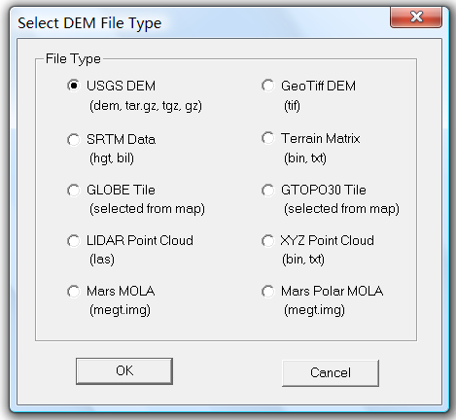
——自动弹出Open USGS ASCII or SDTS DEM File界面 (打开USGS ASCII DEM 或
SDTS DEM文件界面)，按路径找出所需DEM文件，点击打开，将三维地形顶
视图调入程序。
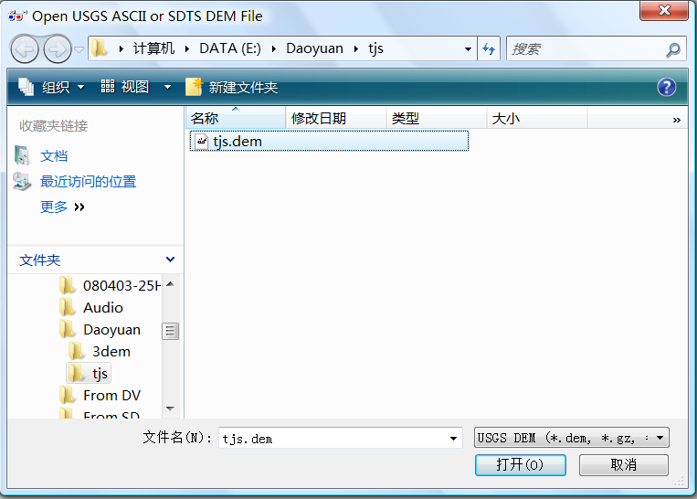
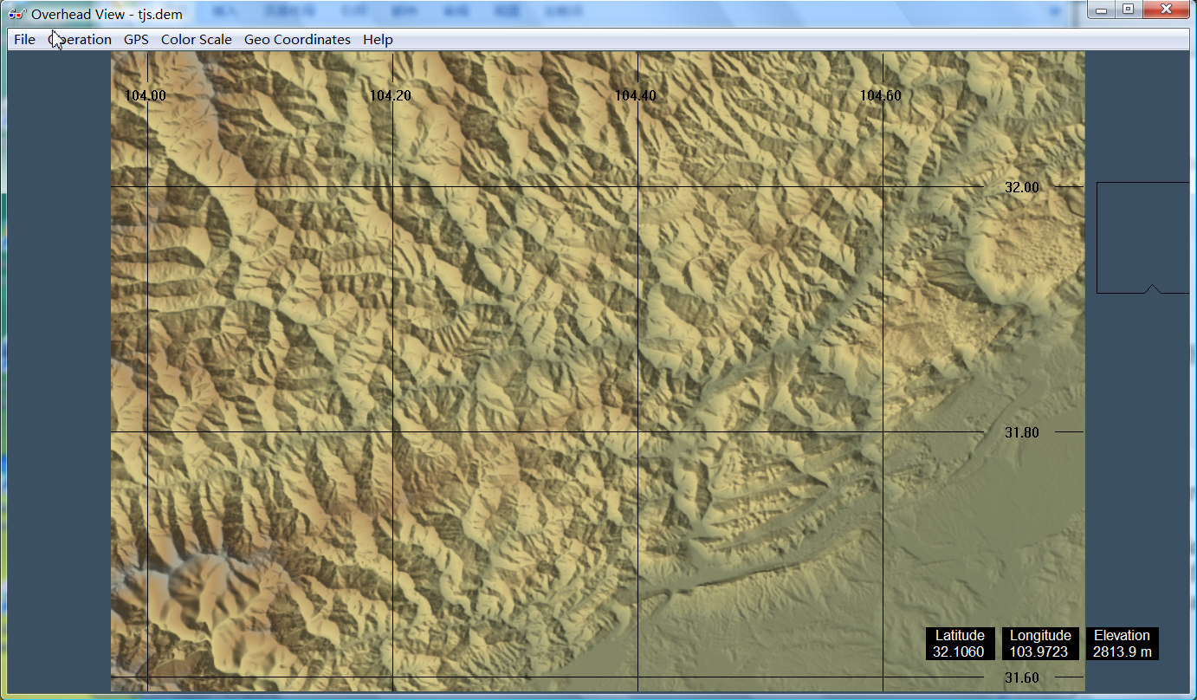
——点击菜单Operation→Show DEM Specs(操作→显示DEM文件属性)命令命令，
打开DEM Specifications窗口，可以查看到此图（四川地震灾区）所在的经度
和纬度范围。
“坐标类型：纬度/经度”(Coordinate Type: Lat/Lon)；
“经度”(Longitude) 区间，东经103.971度到104.764度；
“纬度”(Latitude) 区间，北纬31.588度到32.109度。
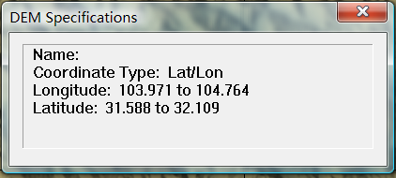
——在地形图右下方有三个黑底白字方块，分别是“纬度(Latitude)”，“经度
(Longitude)”和“海拔高度(Elevation)”，其显示的数值分别是鼠标光标当前
所在位置点（见下图白色箭头光标）的精确纬度、经度和海拔高度。由于光标可以随意移动，就得到很多的已知经度和纬度的点的高度。
